ЭФФЕКТИВНЫЙ АЛГОРИТМ ДЛЯ МОДЕЛИРОВАНИЯ МНОГОМЕРНОГО ТЛЕЮЩЕГО РАЗРЯДА
А.С. Петрусёв, С.Т. Суржиков
ИПМех РАН, г.Москва, Россия, e-mail: petrusev@ipmnet.ru
Работа посвящена численному моделированию нормального тлеющего разряда постоянного тока между бесконечными плоскопараллельными электродами на основе уравнений дрейфово-диффузионной модели при давлениях 1÷20 Тор. Из-за большого разброса характерных времён процессов в разряде, данная система уравнений обладает большой жёсткостью и представляет значительные трудности для численного решения [1]. Разработан алгоритм, сочетающий удовлетворительную скорость сходимости с экономичностью отдельной итерации, на основе решения уравнений модели комбинацией прогонки и релаксации. Уравнения неразрывности электронов и ионов решались совместно векторной прогонкой с релаксацией, а уравнения Пуассона и теплопроводности независимыми скалярными прогонками с релаксацией. Необходимое число итераций при оптимальных значениях итерационных параметров составляло 700-1500.
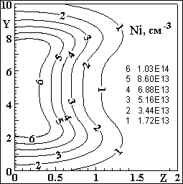
Рис. 1. Распределение концентраций ионов в плоскости YZ.

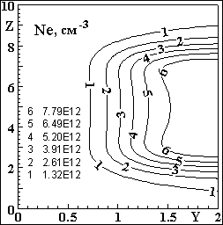
Рис. 2. Распределение концентраций электронов в плоскости YZ.
С помощью разработанного алгоритма проведено трёхмерное моделирование разряда в азоте при E=2 кВ и балластном сопротивлении 300 кОм. Использовались прямоугольная расчётная область 0≤x,y≤10см, 0≤z≤2см с прямоугольной сеткой 100×100×200 узлов. Электроды располагались в плоскости XY. В направлении Z сетка бралась неравномерной со сгущением узлов в приэлектродных областях.
Результаты расчетов тлеющего разряда для давления 1 Тор представлены на Рис 1, 2. Нагрев газа оказывается незначительным, однако в расчётах обнаружено важное изменение структуры тлеющего разряда в радиальном направлении: максимумы концентраций заряженных частиц и плотности тока на аноде смещаются от оси симметрии к периферии, разряд приобретает торообразную форму. Отметим, что в соответствии с классической теорией Энгеля-Штеенбека, практически во всей расчетной области отсутствуют области квазинейтральной плазмы. Это означает, что использование квазинейтральных моделей плазмы в аэрофизических исследованиях при малых давлениях является необоснованным или, по крайней мере, требующими дополнительных обоснований.
Литература
- Surzhikov S.T., Shang J.S. Journal of Computational Physics., 2004, v199, p.437.

